Отчет о работе депутата Одесского городского совета VII созыва
Кулакевич Ольги Анатольевны
за период октябрь 2017г.- октябрь 2018г.

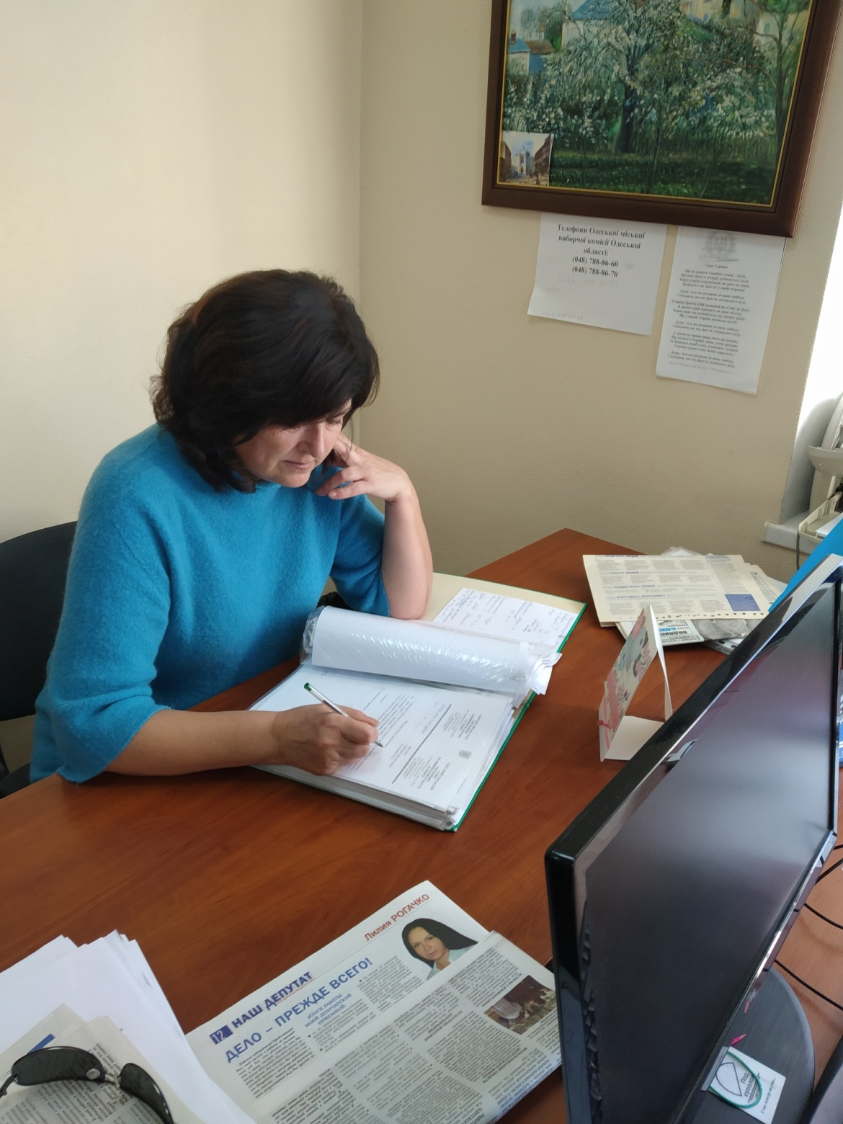

В соответствии с требованием законов Украины «О местном самоуправлении в Украине» и «О статусе депутатов местных советов» предлагаю отчет о проделанной работе за период октябрь 2017г.- октябрь 2018г.

Уважаемые избиратели!
За период моей депутатской деятельности я старалась приложить максимум усилий, чтобы оправдать Ваше доверие.
Член комиссии по вопросам образования, спорта, культуры и туризма;
Член комиссии по оказанию материальной помощи малообеспеченным гражданам и семьям, оказавшимся в сложных жизненных обстоятельствах;
Член комиссии «О почетном звании» с целью организации надлежащей работы по рассмотрению кандидатов на присвоение почетного звания Украины «Мать героиня»;
В отчетный период я работала с избирателями на своем округе.

В рамках полномочий, согласно Закона Украины «О статусе депутатов местных советов» было выполнено следующее:
Работа приемной депутата
За отчетный период проведено порядка 60-ти личных приемов граждан. С заявлениями обратились174 избирателя 79 обращений поступило устно. Избиратели обращались по разным вопросам. Поступило много обращений по жилищно-коммунальным проблемам: устранение течи в подвальных помещениях, замена труб отопления, труб холодной воды, ремонт кровли, ремонт в парадных, замена окон в парадных, утепление домов.
Также много обращений по оказанию материальной помощи на лечение, на погашение долгов за коммунальные услуги.
По факту заявлений поданы соответствующие обращения в органы государственной власти и местного самоуправления, на руководителей коммунальных служб города, для решения проблем, поднятых избирателями.
Проводились встречи с избирателями на округе. По итогам встреч поступило много обращений по ремонту внутридомовых проездов, пешеходных дорожек, установке скамеек возле подъездов.

За прошедший год произведен капитальный ремонт кровли в домах: Космонавта Комарова, 10/1,Академика Королева, 8, пр-т Небесной сотни, 5.
ремонт кровли и ремонт парадных по ул. Варненская,13.
Частично заменены дождевые стоки ул. Варненская 19-Г.
По обращению председателя ЖСК «Центральный» ул.Инглези, 1, согласно городской программы, произведена замена трех лифтов, прочищены ливневые люки, решен вопрос перерасчета долга жителям ООО «Инфоксводоканалом», согласно законодательству.
Подрезаны деревья, спилены сухие, возле домов Инглези,3, Варненская,17, Варненская,17-Г.

По итогам встреч на округе, обращениям избирателей, мной был определен перечень неотложных работ, которые выполняются в рамках депутатского фонда на 2018год:

- проведен ремонт парадных в домах:
ул. Варненская 17-Г, ул. Академика Королева 5/1.

- произведена замена оконных блоков в домах:
ул. Инглези 1(семь парадных), ул.Варненская 17-Г, (три парадных), ул. Космонавта Комарова10/1, (шесть парадных).

Оказана помощь в получении муниципальной дотации для расчетов за отопление пенсионерам, пенсия которых не превышает 1900гр.
По заявлениям избирателей оказана материальная помощь из бюджета города в сумме 7000гр.

Не остались в стороне и культурно-массовые, а также благотворительные мероприятия. К празднованию Дня Победы поздравили ветеранов войны, которые получили подарки, смогли пообщаться в теплой и неформальной обстановке, а также озвучить волнующие их проблемы. В День защиты детей, в день Знаний, 1-го сентября, а также на Новый год, детишки округа получили ценные подарки: рюкзаки, тетради, канцелярские принадлежности, спортивные костюмы, сладости.

Не все вопросы, в этом отчетном году, нашли свое решение, часть находится в стадии выполнения. Не удалось решить: ремонт дороги - 3-й Аэродромный переулок, пешеходной дорожки к школе №63, ремонты в парадных и замена окон в домах по ул.Варненской. Эти обращения у меня на контроле, обязательно будут включены в план работы на следующий год. На сегодня и на ближайшее будущее мне ясны перспективы решения многих социальных проблем и понятна необходимость их реализации.
Работа в городском совете:
Как депутат, входящий в состав постоянной комиссии по вопросам образования, спорта, культуры и туризма, в своей деятельности способствую решению общегородских проблем по популяризации детского и юношеского спорта, развитию сферы культуры и туризма, защите прав детей, популяризации здорового образа жизни среди всех категорий населения, развитию и реализации социально значимых програм, направленных на развитие молодежной политики в нашем городе, придерживаюсь позиции, что бюджет города должен быть более социально направленным, люди должны получить максимальную защищенность в это нелегкое время.
Работа постоянной комиссии проводится в рамках действующего Положения. На заседаниях комиссии депутатами рассматриваются обращения, заявления, поступившие в адрес комиссии, а также проекты решений профильных управлений, с последующим вынесением на рассмотрение сессии Одесского городского совета.
За отчетный период проведено 9 сессий Одесского городского совета, семь заседаний комиссии Одесского городского совета по вопросам образования, спорта, культуры и туризма.
Комиссией были рассмотрены следующие вопросы:

- Ход выполнения Городской целевой программы обеспечения жильем детей-сирот и детей, лишенных родительской опеки, и лиц из их числа, утвержденной решением Одесского городского совета от 21 сентября 2016 года №1086-VIІ. Подготовка итогового отчета Программы за 2016-2017 годы.
- Проект решения Одесского городского совета «Об утверждении Городской целевой программы обеспечения жильем детей-сирот и детей, лишенных родительской опеки, и лиц из их числа на 2018-2020 годы».
- Изучали информацию, как и с какой периодичностью, осуществляется контрольное обследование условий жизни и воспитания детей, находящихся под опекой, вопрос об обустройстве детей, которые воспитываются и совместно проживают в приемных семьях;
- Об утверждении титульного перечня объектов по приоритетным направлениям на проведение капитальных ремонтов и приобретения оборудования по отрасли «Образование», «Культура», «Физкультура» в разрезе бюджета развития города на 2018 год;
- Проектирование и строительство многофункционального спортивного комплекса по ул. Академика Королева, 90 (управленим капитального строительства Одесского городского совета);
-Реконструкция стадиона «Спартак», расположенного по ул. Канатная, 79 (управленим капитального строительства Одесского городского совета);
- Проект решения Одесского городского совета «О внесении изменений в Городскую целевую программу «Развитие физической культуры и спорта в. Одессе на 2015-2019 годы», утвержденной решением Одесского городского совета от 10 сентября 2015 года № 6919-VI (с изменениями, внесенными решением Одесского городского совета №1335-VII от 07.12.2016 г.)»;

- Ход выполнения в 2018 году ремонтных работ учреждений образования в рамках утвержденного бюджета;

- Развитие пляжных видов спорта;

- Рассматривалось обращения Ассоциации пляжных видов спорта об оказании финансовой поддержки для обеспечения должного функционированию и проведения соревнований на высоком уровне Центра пляжных видов спорта Одессы, который располагается на 14 ст. Б. Фонтана;
- Готовность учреждений образования к новому учебному году 2018-2019гг;

-Вопрос реконструкции и развития парка культуры и отдыха «Преображенский»;

В 2017году утверждена Городская программа развития образования на 2017-2019годы. Основным направлением программы является:

-создание условий для качественного образования детей и стабильной работы учебных учреждений;

-создание безопасных условий обучения, воспитания и развития детей;

-обеспечение поддержки развития интеллектуального и творческого потенциала детей и учащейся
молодежи;
-информация учебно-воспитательного процесса и управленческой деятельности образовательной отрасли;

Эти вопросы находятся под постоянным контролем комиссии.
Члены комиссии работают совместно с профильными подразделениями Одесского городского совета – Департаментом образования и науки, Департаментом культуры и туризма, Службой по делам детей, Управлением по физической культуре и спорту.

В своей работе я стремлюсь способствовать улучшению качества жизни жителей избирательного округа, повышению эффективности работы городских служб.
Уверена в наших перспективах. Уверена в общем результате, так как, в его основе лежит наша совместная работа. Мы вместе, значит, добьёмся решения всех задач, которые перед нами ставит жизнь.
Выражаю благодарность всем, кто помогал мне в депутатской работе, кто не оставался равнодушным к проблемам людей, обратившимся за помощью и выражаю надежду на дальнейшее сотрудничество.

С уважением Ольга Кулакевич

